Гарантийный талон

Дата продажи.

Наименование торгующей организации .

Дата обращения.

Неисправность

Наименование
выполненных работ.

Исполнитель

Причинами отказа в гарантии являются:

Наличие внешних повреждений прибора не связанных с его эксплуатационными особенностями;

наличие следов указывающих на не герметичное подключение прибора к системе отопления;

самовольное вмешательство в электрическую схему прибора и ее доработки;

вмешательство в конструкцию прибора, доработка и нештатное использование прибора.



М О Н О Л И Т
строй 

М О Н О Л И Т
строй 

М О Н О Л И Т
строй 

М О Н О Л И Т
строй 

М О Н О Л И Т
строй 

М О Н О Л И Т
строй 

Электроводонагреватель
ЭВПМ-4,5,ЭВПМ-6
ЭВПМ-9

Паспорт

Изготовлено в России

Электроводонагреватель
ЭВПМ-4,5,ЭВПМ-6,ЭВПМ-9
ПАСПОРТ
Адрес изготовителя:
456320, Россия г.Миасс Челябинской обл., ул. Молодежная 22-а ООО «ТЕПЛО-НТМ»
Тел./Факс. (3513)25-55-87, тел. 57-02-21.
http://www.ntm-ets.ru// http://www.нтм-этс.рф// e-mail:ntm-snab@yandex.ru

В связи с систематически проводимыми работами по совершенствованию конструкции и
технологии изготовления возможны расхождения между паспортом и поставляемым изделием не влияющие на условия эксплуатации.

1. Общие указания
Электроводонагреватели ЭВПМ (далее водонагреватели) предназначены для водяного отопления зданий имеющих отопительную систему, работающую при давлении не более 0,3МПа, при напряжение трехфазной сети 380В или однофазной сети 220В.Водонагреватели могут использоваться автономно или совместно с отопительными котлами, работающими на твердом топливе.
Водонагреватели изготавливаются климатического исполнения УХЛ4 по ГОСТ15150-69 и предназначены для эксплуатации в отапливаемых помещениях с невзрывоопасной средой при температуре окружающего воздуха от +1ْС до +35ْС и относительной влажности воздуха не более 80% при температуре 25ْ С.
Водонагреватели оснащены встраиваемым пультом управления, предназначенным для регулирования температуры теплоносителя.
2.Технические данные

(ЭВПМ-3) (ЭВПМ-4,5) (ЭВПМ-6) (ЭВПМ-9) Номинальная потребляемая
мощность, кВт 3 4,5 6 9 Номинальное напряжение
питания (трехфазное)В. 3∼380 3∼380 3∼380 3∼380 Номинальное напряжение
питания(однофазное)В. 220 220 220 ___ Температура воды на выходе ˚С. 35…85 35….85 35…85 35…85
Площадь отапливаемых помещении
при расчетной температуре 25ْ С
и высоте помещения до 3м,м². 40…44 50….57 65…70 80…85 Теплоноситель Вода водопроводная ГОСТ 2874
Габаритные размеры, мм,
длина мм. 280 280 280 280
ширина мм. 190 190 190 190
высота мм. 555 654 654 654

присоединения заземляющего проводника. Уровень воды в расширительном баке не должен опускаться до дна, его необходимо поддерживать периодически пополняя водой.
В зимнее время, если потребуется прекратить обогрев на срок более суток, необходимо, во избежания замерзания, слить воду из отопительной системы. Слитую воду целесообразно использовать повторно, особенно при повышенной жесткости воды.
Перед началом эксплуатации , снимите крышку отсека с электрооборудованием, проверьте целостность электроконтактных соединений и заземления, при необходимости подтяните гайки, винты и втычные разъёмы, убедитесь в надёжности кабельного зажима. Перед отопительным сезоном произвести техническое обслуживание водонагревателя. Проверить состояние и крепление проводников и зажимов, состояние электрооборудования, очистить его от загрязнения. Для удаления накипи следует проводить периодическую очистку ТЭН, используя препарат «Антинакипин» или ему подобные моющие средства.
Работы по техническому обслуживанию должны выполняться специалистом, имеющим квалификационную группу по электробезопастности не ниже третьей при отключенном от сети водонагревателе.

9.Гарантийные обязательства.

Изготовитель гарантирует нормальную работу водонагревателя при соблюдение потребителем правил эксплуатации и хранения.
Гарантийный срок хранения – 1 год. Гарантийный срок эксплуатации – 1 год с момента продажи или передачи водонагревателя, но не более 1,5 лет со дня изготовления. Гарантийный срок исчисляется со дня изготовления водонагревателя, если день его продажи установить не возможно. В течение гарантийного срока завод – изготовитель в отношение недостатков товара, удовлетворяет требования потребителя в соответствие с действующим законодательством, при условии соблюдения потребителем правил хранения, транспортирования и эксплуатации.
Гарантийное обслуживание производится при предъявление документов доказывания факта и условий покупки товара, в том числе факта предоставления гарантии и ее условий осуществляется потребителем в порядке установленном действующим законодательством.

10.Свидетельство о приемке.

Электроводонагреватель ЭВПМ соответствует ТУ3442-006-12598860-2003 признан годным к эксплуатации.

Дата выпуска

Штамп ОТК

Дата продажи

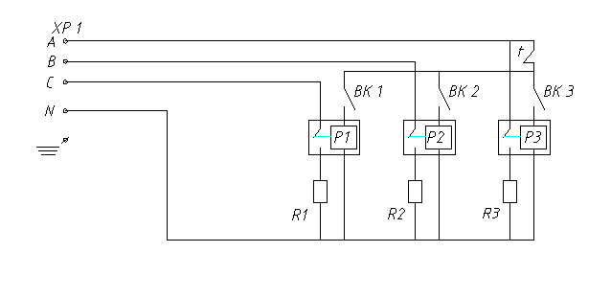

ХР1 -Колодка клемная
Т- SК1 -Датчик –реле температуры R1.R2.R3 -Блок нагревателей

Рис.3 Схема электрическая принципиальная .

7. Порядок работы.

Проверьте заполнение системы водой, отсутствие воздушных пробок.
Визуально проверьте целостность цепи заземления.
Включите автоматический выключатель, при этом загорится светодиодный индикатор .При включении ВК1 включается ТЭН мощностью 1(2,3,4), при включении ВК2 включается ТЭН мощностью 1(2,3,4), При включении ВК3 включается ТЭН мощностью 1(2,3,4) и начнется нагрев воды в системе (при включении нескольких ВК вместе мощность суммируются) . После достижения заданной температуры произойдет автоматическое отключение нагрева. Включение нагрева автоматическое - при снижение температуры воды. Для увеличения температуры нагрева воды поверните ручку терморегулятора по часовой стрелке, для уменьшения – поверните в обратном направление.

8.Техническое обслуживание.
При эксплуатации водонагревателя необходимо ежедневно наблюдать за его работой,
Обращая особое внимание на отсутствие течи воды в местах соединения и наличия достаточного уровня воды в системе отопления, проверяя визуально надежность

высота мм. 540 540 630 630
Масса, кг не более. 10 10 12 12
Срок службы водонагревателя составляет 7 лет с момента ввода в эксплуатацию

3.Комплектность

Электроводонагреватель ЭВПМ 1 шт.
Паспорт 1 шт.
Тара 1 шт.

4.Указания мер безопастности

Установку, подключение к электросети и периодическое обслуживание водонагревателя должен выполнять персонал, имеющий квалификационную группу по электробезопастности не ниже третьей.
Подключение к электрической системе следует производить через устройство защитного отключения (УЗО) или входной автоматический выключатель, рассчитанный на силу тока в соответствии с мощностью водонагревателя.
Все работы по осмотру, профилактики и ремонту должны производиться при снятом напряжении.
Корпус водонагревателя и все металлические части системы отопления, которые могут оказаться под напряжением при нарушение изоляции должны быть надежно заземлены отдельным проводником, сечением не менее фазного.
ВНИМАНИЕ – категорически запрещается использовать для заземления металлоконструкции водопроводных, отопительных и газовых сетей!
- включение водонагревателя производить только при полностью заполненной теплоносителем системой .
Запрещается установка запорной арматуры на трубопроводе, соединяющем выходной патрубок водонагревателей с расширительным бачком системы отопления. Расширительный бачок должен иметь открытый выход в атмосферу.
Запрещается эксплуатировать систему отопления с неисправными водонагревателями.
Запрещается устанавливать и заполнять водой водонагреватели, если имеется возможность замерзания в них воды.

5. Устройство и прицип работы

Водонагреватель состоит из корпуса, стальной емкости, пульта управления ,закрепленного внутри корпуса. В нижней части емкости, во фланце смонтированы трубчатые электронагреватели, в верхней части резервуара термочувствительная трубка регулятора температуры.
Крепления водонагревателя позволяют установку его как вертикально (рис.1) так и горизонтально.
Верхний и нижний патрубки предназначены для присоединения водонагревателя в систему отопления (смотри рис.1). На лицевой стороне водонагревателя расположена ручка регулятора температуры и индикатор включения .На боковой части корпуса имеется отверстие для ввода в пульт кабеля питания и заземляющего провода.
В пульте управления водонагревателя расположен магнитный пускатель КМ и регулятор температуры, позволяющий устанавливать и поддерживать необходимую температуру теплоносителя в системе отопления. Для защиты системы от аварийного закипания теплоносителя в Эл.схему подключается датчик аварийного отключения (термостат)

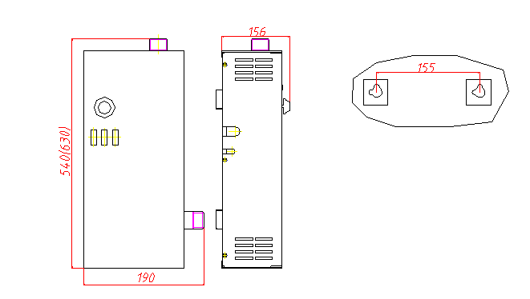
Рис.1 Электроводонагреватель.

6.Подготовка изделия к работе
Монтаж водонагревателя выполнять таким образом, чтобы к нему был обеспечен доступ для обслуживания и ремонта. Чтобы обеспечить возможность замены блока ТЭН при ремонте, расстояние от пола до корпуса водонагревателя должно быть не менее 300мм-для ЭВПМ-3,6. 400мм.-ЭВПМ-9,12. С целью улучшения условий циркуляции воды в системе отопления с естественной циркуляцией водонагреватель следует установить таким образом, чтобы его нижний патрубок был нижней точкой отопительной системы (смотреть рис.2).
Трубопроводы выполняются из водопроводных труб. Соединения труб может производиться на резьбе и сварке. Рекомендуемые диаметры трубопроводов систем отопления с естественной циркуляцией:
-главного стояка 1 1/2″…2,
-разводящие и сборные магистрали 1 1/4″…1 1/2″,
-разводка к радиаторам 3/4″ …1″
Рекомендуемые установочные размеры для радиаторов при монтаже систем отопления:
-от стен до радиатора не менее 3 см.
-от пола до низа радиатора не менее 10 см.
-от верха радиатора до подоконника не менее 10 см.
При разводке труб стояки должны устанавливаться вертикально, а горизонтальные трубопроводы прокладываться с уклоном для выпуска воздуха из системы. Величина уклона должна быть не менее 10 мм. на 1 пог.метр трубопровода в сторону нагревательного прибора. При числе водонагревателей на системе более одного ставится пробковый кран задвижка на обратной линии к каждому водонагревателю.
Заполнить предварительно промытую систему отопления и проверить герметичность всех соединений, при необходимости произвести подтяжку резьбовых соединений.

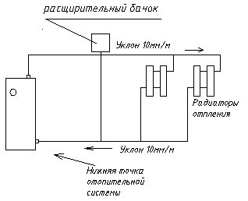
Рис.2 Схема монтажа системы отопления.

Питание пульта управления производится от трех фазной сети 380 В однако допускается и однофазное питание, что определяет квалифицированный специалист в зависимости от состояния питающей сети, электросчетчика и т.д. Подключение к Эл.сети следует произвести через устройство защитного отключения (УЗО) или входной автоматический выключатель, рассчитанный на силу тока в соответствие с мощностью водонагревателя. Установку (УЗО) следует произвести в том же помещение неподалеку от водонагревателя.
Для подключения однофазной сети необходимо выводы трех фаз на клемной колодке (автоматическом выключателе) объединить и соединить с фазным проводом, а нулевой провод изделия с нулевым проводом питающей сети , причем сечение нулевого провода внутри водонагревателя следует увеличить ЭВПМ-3,6. до 2,5 мм², ЭВПМ-9 до 4 мм², ЭВПМ-12 до 8 мм².
После монтажа произведите проверку сопротивления изоляции монтажа токоведущих частей, которое должно быть не менее 0,5 Мом. В случае снижения сопротивления изоляции ниже указанного уровня, следует просушить блок нагревателей, включив его на пониженное напряжение или при температуре 120…150˚С в течение 4…6 часов.

